Инструкции для настройки прошивки Klipper для работы с реле питания MKS PWC

для 3D принтеров

ИНСТРУКЦИЯ V1.0.0

РУКОВОДСТВО

автор: Ванек

Оглавление

1. Об инструкции: 3

1.1. Общее описание: 3

2. Руководство для 3D принтеров STRATEX 350/500 (упрощенное): 4

2.1. Определите конфигурацию принтера: 4

2.1.1. Определение типа установленной кнопки управления питанием: 4

2.2. Изменение прошивки подчиненной платы (MCU, не HOST): 5

2.2.1. Возьмите micro SD карту: 5

2.2.2. Отформатируйте micro SD карту: 5

2.2.3. Переместите на micro SD карту файл прошивки: 6

2.2.4. Вставьте micro SD карту в плату принтера MKS Monster 8: 7

2.2.5. Проверьте, что плата была прошита новой прошивкой: 8

2.3. Изменение прошивки управляющей платы (HOST, не MCU): 9

2.3.1. Зайдите в веб – морду принтера: 9

2.3.2. Сделайте резервную копию «старой» конфигурации прошивки: 10

2.3.3. Найдите и кликните файл с названием «printer.cfg»: 10

2.3.4. Найдите и удалите в файле «printer.cfg» такой фрагмент кода: 11

ЕСЛИ УСТАНОВЛЕНА СЕНСОРНАЯ КНОПКА 12

2.3.5. Вставьте в файл «printer.cfg» новый фрагмент кода взамен старого: 13

ЕСЛИ УСТАНОВЛЕНА МЕХАНИЧЕСКАЯ ТАКТОВАЯ КНОПКА 14

2.3.6. Вставьте в файл «printer.cfg» новый фрагмент кода взамен старого: 15

ПОСЛЕ ЭТОГО МОМЕНТА ПРО ВЫБОР КНОПКИ СНОВА РАЗЛИЧИЙ В ДЕЙСТВИЯХ НЕТ 16

2.3.7. Проверьте работоспособность нововведений: 17

1. Об инструкции:
   1. Общее описание:

Инструкции для настройки прошивки Klipper для работы с реле питания MKS PWC.

Необходимость такого документирования в том, что:

* на момент 12 апреля 2024 года нет официальных инструкций настройки прошивки Klipper для работы с реле питания MKS PWC от официальных представителей как MKS, так других производителей материнских плат, так и нет комментариев от разработчиков прошивки Klipper,
* эта инструкция призвана помочь решить описанную проблему,
* но в первую она будет полезна, адаптирована для пользователей 3D принтеров [STRATEX 350/500](https://www.3diy.ru/our-products/buy-stratex-500), которые оснащены прошивкой [Klipper](https://www.klipper3d.org/), материнской платой [MKS Monster 8](https://github.com/makerbase-mks/MKS-Monster8), и кнопками управления питанием, как механической тактовой (стандартной из комплекта поставки [MKS PWC](https://github.com/makerbase-mks/MKS-Power-Control)) так и для сенсорной кнопки [«КСУ»](https://github.com/1Biba1Boba/Universal-touch-button-for-3D-printers), разработанной фирмой [3DIY](https://www.3diy.ru/),
* во многом автор мануала ссылался на [дискуссию](https://github.com/makerbase-mks/Klipper-for-MKS-Boards/issues/18) об этой теме на форуме MKS на GitHub.

1. Руководство для 3D принтеров STRATEX 350/500 (упрощенное):
   1. Определите конфигурацию принтера:
      1. Определение типа установленной кнопки управления питанием:

* такие принтеры пока что оснащались лишь 2 типами кнопок питания - механической тактовой и сенсорной,
* на принтере они выглядят так:

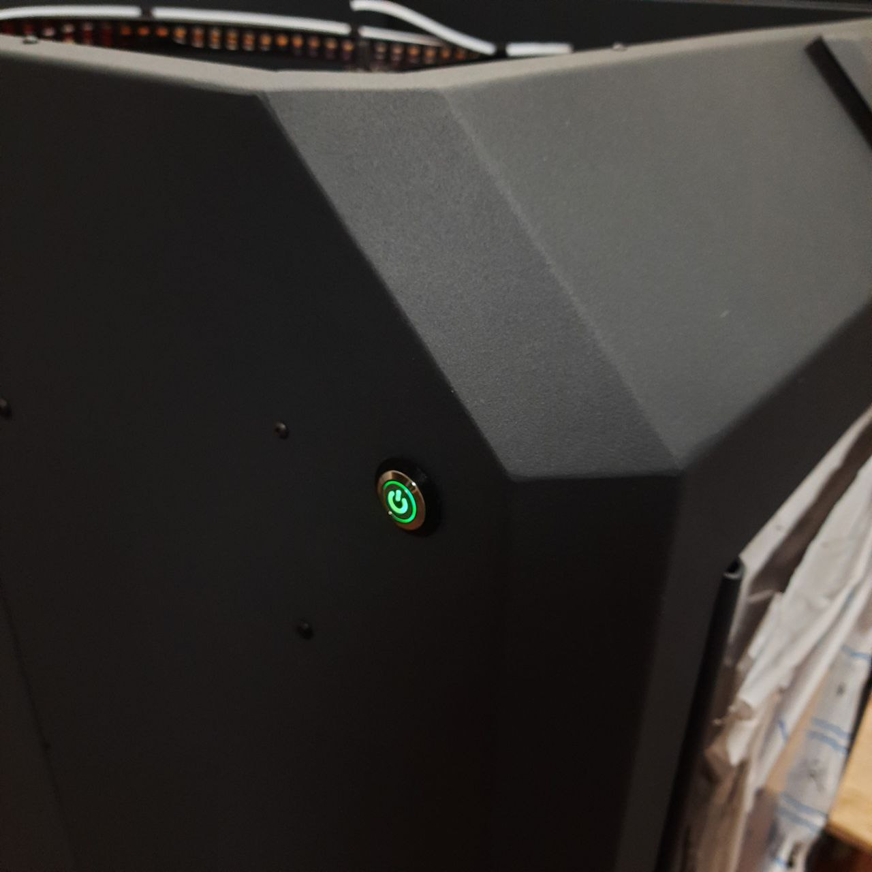

тактовая механическая кнопка

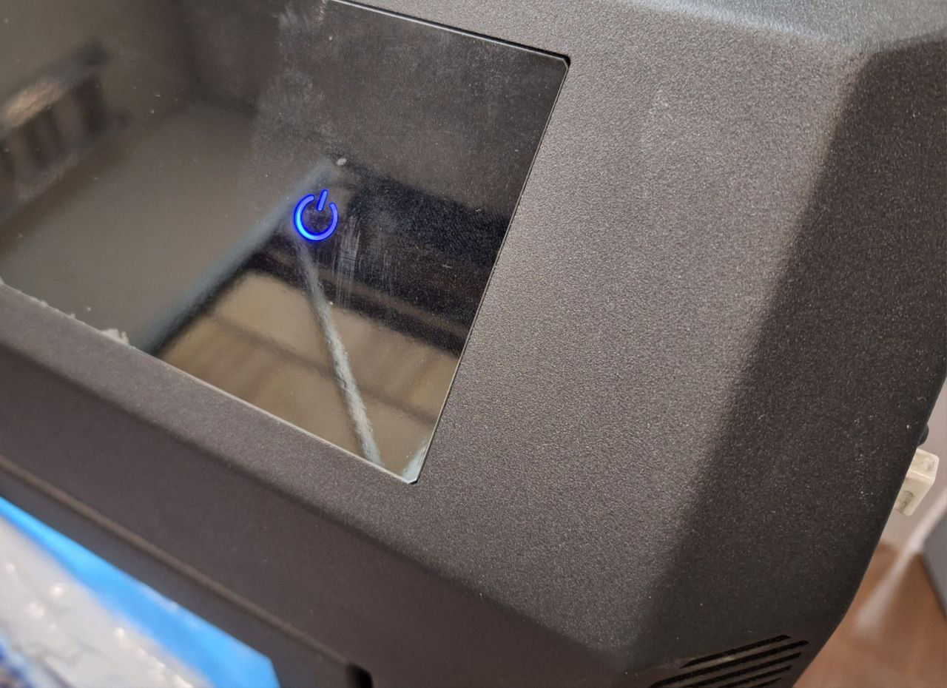

сенсорная кнопка

* 1. Изменение прошивки подчиненной платы (MCU, не HOST):
     1. Возьмите micro SD карту:
* она должна быть минимального объема – от условных 128 МБ до 4 ГБ, при этом скорость карты не играет важной роли, хватит весьма простенькой карты:

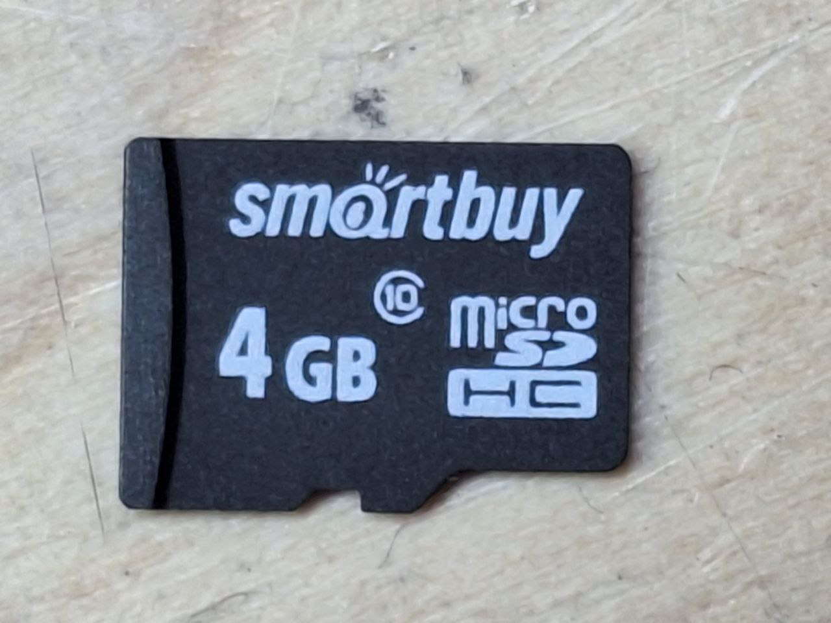

* + 1. Отформатируйте micro SD карту:
* карта должна иметь минимум мусорящих ее память факторов, поэтому стоит «освежить» ее форматированием,
* обычно карту достаточно отформатировать через стандартную функцию форматирования в винде…
* нажмите «Восстановить параметры по умолчанию»,
* выберите «Быстрое» форматирование,
* нажмите «Начать»:

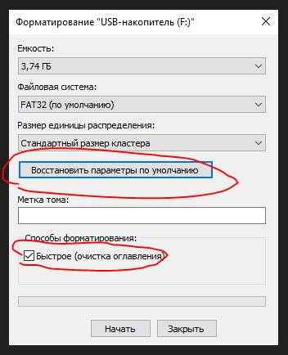

* + 1. Переместите на micro SD карту файл прошивки:
* файл можно найти в соседних с документацией файлах/папках,
* файл прошивки платы должен называться ТОЛЬКО «firmware.bin»,
* этот файл должен быть единственным на карте и лежать в «корне» карты:

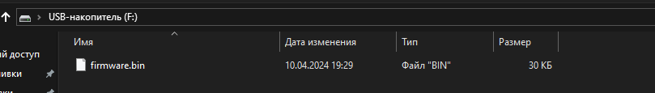

* на всякий случай попробовал вложить файл прошивки в этот документ, но он легко может отсюда пропасть:



* + 1. Вставьте micro SD карту в плату принтера MKS Monster 8:
* принтер должен быть обесточен – отключите все возможные кабели, идущие к принтеру: шнур питания 230 Вольт, USB, Ethernet, …
* в случае STRATEX 500 вероятно скрутить заднюю крышку, закрепленную на куче винтов без петель (лучше делать это вдвоем – один откручивает, другой держит крышку, чтобы она не упала на ноги работников),
* хотя в случае STRATEX 500 с определённого момента можно встретить заднюю дверцу на петлях – откручивать ничего не надо,
* в случае STRATEX 350 достаточно легко и просто открыть заднюю дверцу – она точно на петлях…
* вас должен интересовать слот под под micro SD карту как на картинке ниже:

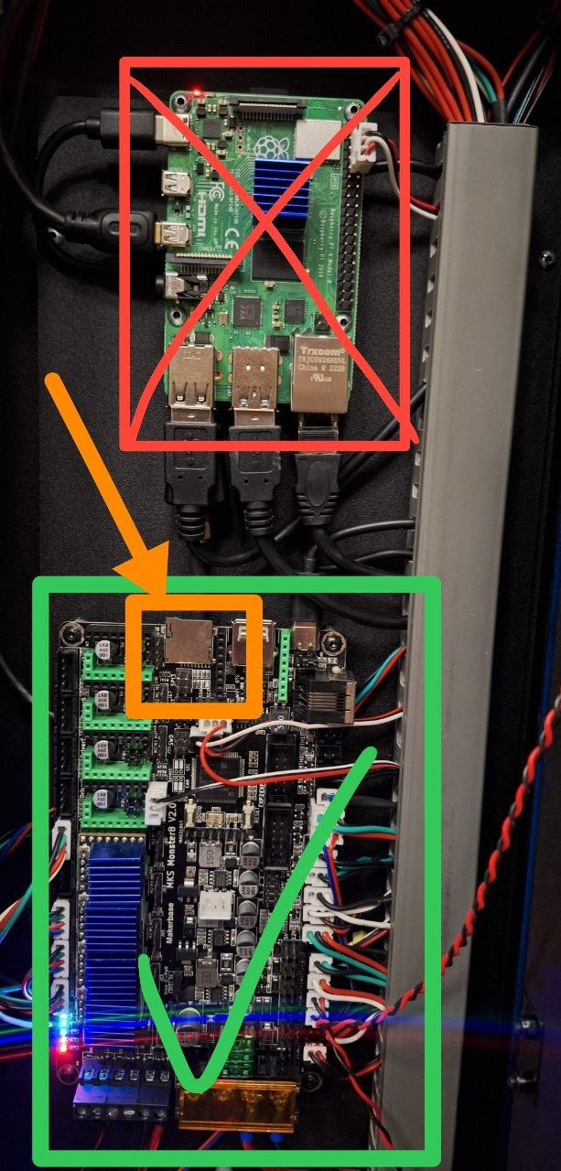

* + 1. Проверьте, что плата была прошита новой прошивкой:
* выньте micro SD карту из платы принтера MKS Monster 8,
* вставьте micro SD карту в компьютер,
* теперь файл прошивки должен называться «FIRMWARE.CUR» — это значит, что прошивка была «скушана» платой, все нормально:

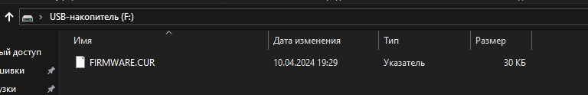

* если файл называется по-старому «firmware.bin» — значит, плата не была прошита прошивкой.
  1. Изменение прошивки управляющей платы (HOST, не MCU):
     1. Зайдите в веб – морду принтера:
* принтер должен быть подключен к локальной сети через WIFI или Ethernet («интернет шнур»),
* IP адрес принтера в сети можно посмотреть в одном из меню принтера,
* веб – морда выглядит так:

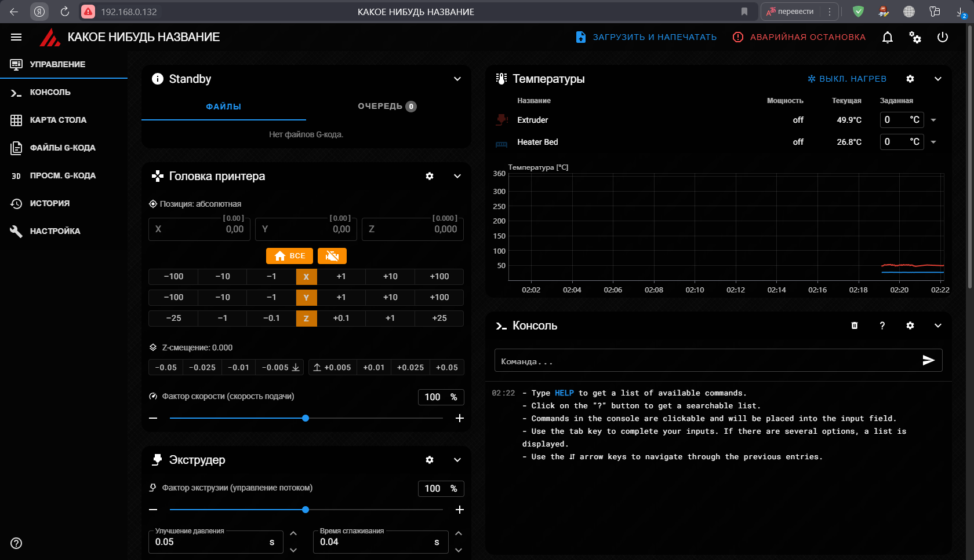

* + 1. Сделайте резервную копию «старой» конфигурации прошивки:
* выберите галочку для выбора всех файлов раздела (директории) «config»,
* нажмите кнопку «Скачать» (синяя кнопка с белым облачком):

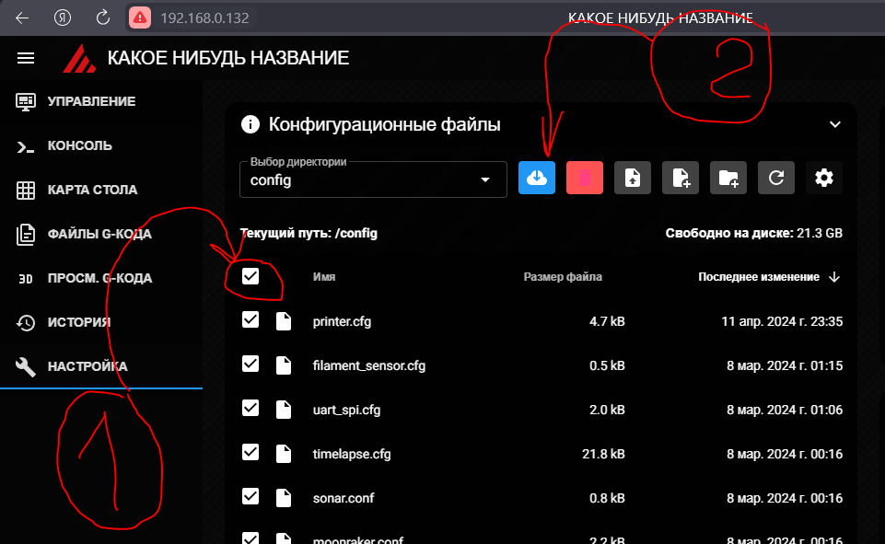

* + 1. Найдите и кликните файл с названием «printer.cfg»:

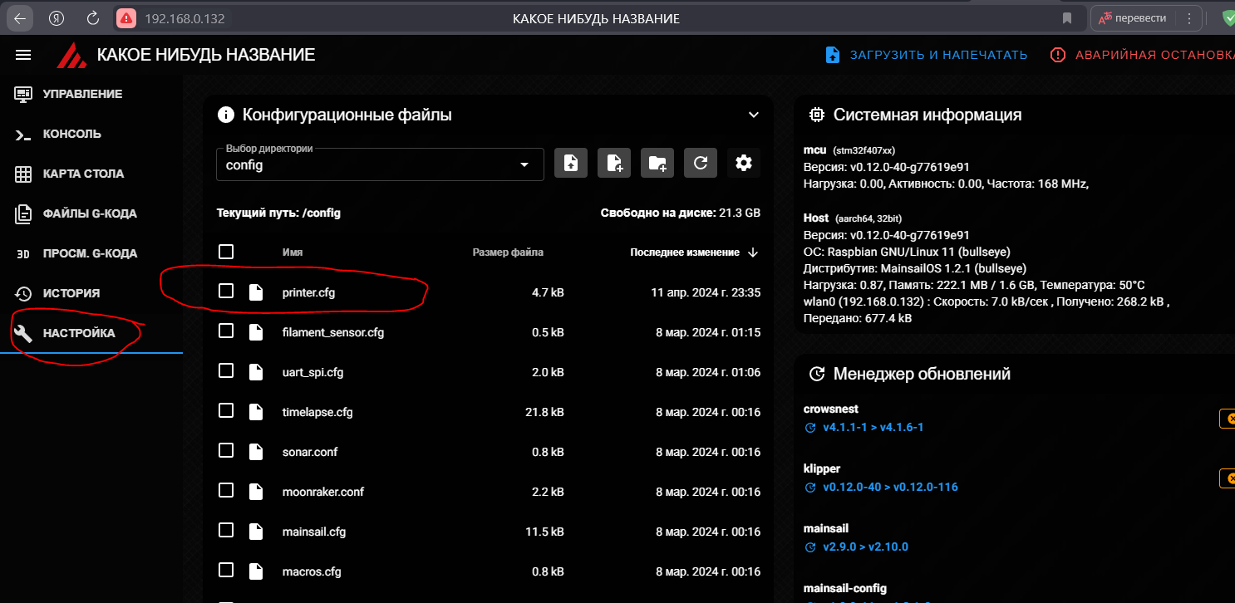

* + 1. Найдите и удалите в файле «printer.cfg» такой фрагмент кода:
* скорее всего он находится прямо в начале файла, состоит из одного «абзаца»,
* содержимое «абзаца» может немного розниться от примера ниже, но там будут ключевые «слова» по типу: «pin: PB12», «output_pin», «PW_OFF»,
* в общем, нужно найти подобный фрагмент:

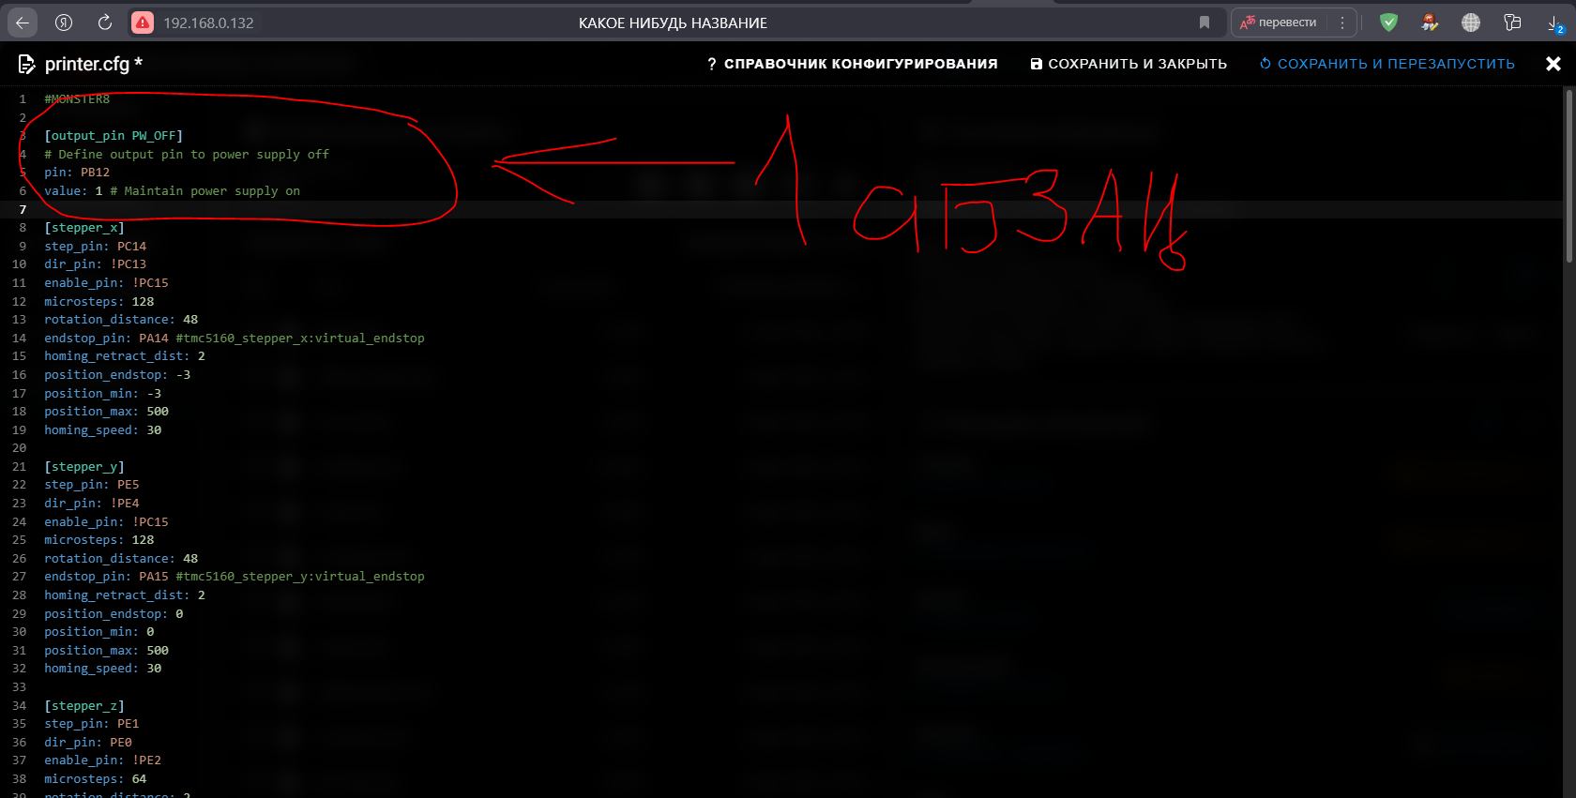

* УДАЛИТЕ этот абзац.

ЕСЛИ УСТАНОВЛЕНА СЕНСОРНАЯ КНОПКА



* + 1. Вставьте в файл «printer.cfg» новый фрагмент кода взамен старого:
* предлагаемый на замену старому фрагмент кода можно найти в соседних с документацией файлах/папках, но продублирую здесь:

[delayed_gcode PWC_ON]

initial_duration: 1

gcode:

SET_PIN PIN=PW_OFF VALUE=1

[output_pin PW_OFF]

# Define output pin to power supply off

pin: PB12

value: 1 # Maintain power supply on

[gcode_macro PW_OFF_PRINTER]

description: Shutdown 24V power supply

gcode:

SET_PIN PIN=PW_OFF VALUE=0

[gcode_button BUTTON_AUTOSHUTDOWN]

pin: ^!PA13

press_gcode: SET_PIN PIN=PW_OFF VALUE=0

release_gcode: SET_PIN PIN=PW_OFF VALUE=1

* вставленный фрагмент кода должен выглядеть так:

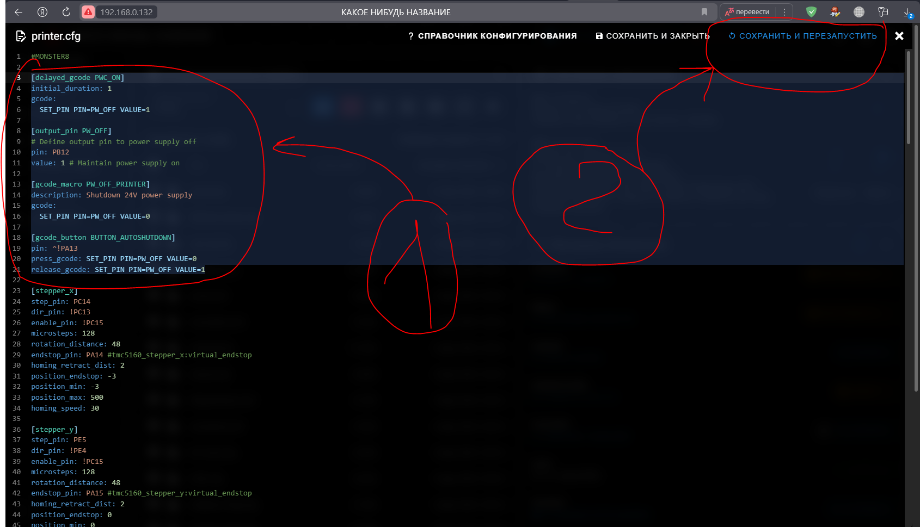

* нажмите «Сохранить и перезапустить» - принтер перезагрузится.

ЕСЛИ УСТАНОВЛЕНА МЕХАНИЧЕСКАЯ ТАКТОВАЯ КНОПКА



* + 1. Вставьте в файл «printer.cfg» новый фрагмент кода взамен старого:
* предлагаемый на замену старому фрагмент кода можно найти в соседних с документацией файлах/папках, но продублирую здесь:

[output_pin PW_OFF]

# Define output pin to power supply off

pin: PB12

value: 1 # Maintain power supply on

[gcode_macro PW_OFF_PRINTER]

description: Shutdown 24V power supply

gcode:

SET_PIN PIN=PW_OFF VALUE=0

[gcode_button BUTTON_AUTOSHUTDOWN]

pin: ^!PA13

press_gcode: SET_PIN PIN=PW_OFF VALUE=0

release_gcode: SET_PIN PIN=PW_OFF VALUE=1

* вставленный фрагмент кода должен выглядеть так:

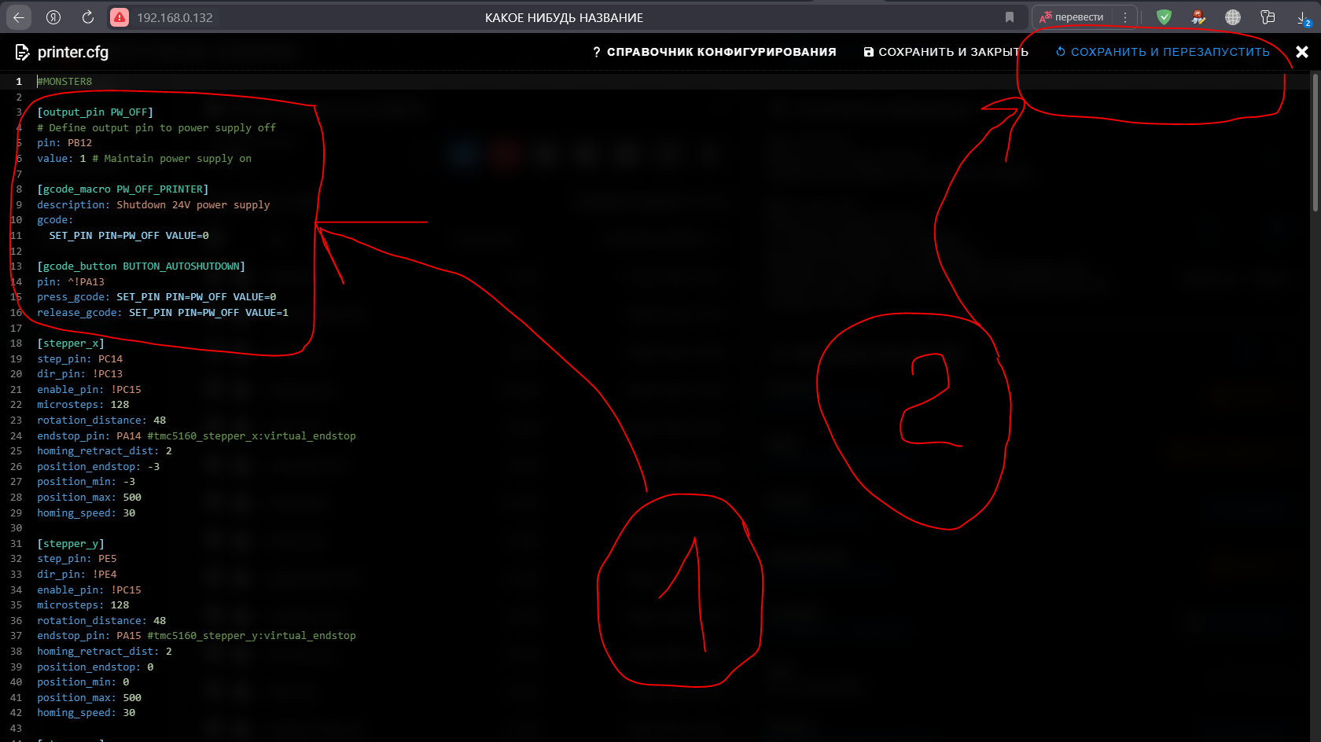

* нажмите «Сохранить и перезапустить» - принтер перезагрузится.

ПОСЛЕ ЭТОГО МОМЕНТА ПРО ВЫБОР КНОПКИ СНОВА РАЗЛИЧИЙ В ДЕЙСТВИЯХ НЕТ

* + 1. Проверьте работоспособность нововведений:

1. После прежних действий – отключите от принтера шнур питания 230 Вольт,
2. Подождите немного (30 – 60 секунд),
3. Подключите шнур питания 230 Вольт (принтер не должен включиться сам),
4. Нажмите кнопку включения принтера для того, чтобы включить принтер (сенсорная кнопка удерживается какое-то количество секунд),
5. Принтер должен без всяких странных моментов включиться,
6. Уже на включенном принтере, на котором уже загрузился интерфейс (он готов к работе) – нажмите кнопку выключения питания (сенсорная кнопка удерживается какое-то ДОЛГОЕ количество секунд, около 6 – 8 секунд будет достаточно),
7. После прошествия 6 – 8 секунд (во время которых палец лежал на кнопке), отпустите палец,
8. Принтер должен выключиться,
9. Снова включите принтер с помощью кнопки,
10. Уже на включенном принтере, на котором уже загрузился интерфейс (он готов к работе) – нажмите кнопку «Экстренной остановки» в ИНТЕРФЕЙСЕ – она находится в нижнем левом углу – принтер должен мгновенно выключиться.

* Если принтер вел себя точно так, как описано выше – значит все нормально – желаю удачного пользования принтером 😎